新 书 推 荐

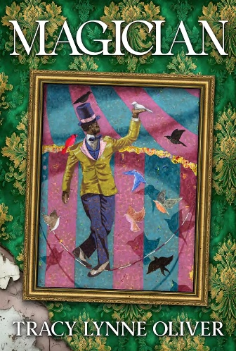
中文书名：《魔法师》
英文书名：MAGICIAN
作 者：Tracy Lynne Oliver
出 版 社：Roxane Gay Books/Grove
代理公司：ANA/Brady
页 数：448页
出版时间：2026年5月
代理地区：中国大陆、台湾
审读资料：电子稿
类 型：奇幻小说

内容简介：

一部暗黑幻想小说处女作，讲述一个男孩如何成长为魔法师，也讲述一位恶母的施虐如何可能毁掉一切——适合Our Share of Night和The Changeling的读者。

作品带有海伦·奥耶耶米（Helen Oyeyemi）式的童话韵律，也令人想起赫拉尔多·萨马诺·科尔多瓦（Gerardo Sámano Córdova）笔下那种对悲伤与创伤的幽微而不安的探掘。特蕾西·林恩·奥利弗（Tracy Lynne Oliver）由此构建出一个充满扭曲父权黑暗的迷人世界，以及一种强大到足以吞噬所有人——包括施法者自身——的魔法。这部成就斐然的作品，确立了她作为新锐小说家的声音，你不会希望错过的。

***

起初，他只是一个男孩，生来便不被母亲所容。尽管饱受她的折磨，男孩仍想方设法活了下来，并在这个世界上为自己挣得一小片容身之地。

男孩忍受着难以言说的残酷对待，唯有一种神秘的魔法总会在危急时刻出手相救；后来他才明白，原来他可以掌控这魔法。终于逃离母亲之后，一个迷人的马戏团接纳了他。男孩开始想象一种不只是以活下去为目标的人生：那里有马戏团的狮子咆哮，有被施了魔法的森林一路蜿蜒至远方。他第一次拥有了自己选择的家人、归属、爱。

他满怀热切，拜马戏团里的魔法师为师，却很快发现，自己的天赋远在师傅之上。于是，男孩成为了魔法师。但当野心开始扭曲他的力量，一种原始的威胁也悄然逼近，决意将他以及他所珍视的一切摧毁。

作者简介：

特蕾西·林恩·奥利弗（Tracy Lynne Oliver）现居洛杉矶，作品发表于 Medium、Fanzine、Occulum 等多个线上平台。她曾与罗克珊·盖伊（Roxane Gay）合著图像小说《黑暗的献祭》（The Sacrifice of Darkness）。她的作品《这个周末》（“This Weekend”）入选《2019年度最佳微型小说》（Best Microfiction 2019）。

感谢您的阅读！
请将反馈信息发至：版权负责人
Email：Rights@nurnberg.com.cn
安德鲁·纳伯格联合国际有限公司北京代表处
北京市海淀区中关村大街甲59号中国人民大学文化大厦1705室, 邮编：100872
电话：010-82504106, 传真：010-82504200
公司网址：http://www.nurnberg.com.cn
书目下载：http://www.nurnberg.com.cn/booklist_zh/list.aspx
书讯浏览：http://www.nurnberg.com.cn/book/book.aspx
视频推荐：http://www.nurnberg.com.cn/video/video.aspx
豆瓣小站：http://site.douban.com/110577/
新浪微博：安德鲁纳伯格公司的微博_微博 (weibo.com)
微信订阅号：ANABJ2002


